**ЗВЕЗДА ПО ИМЕНИ СОЛНЦЕ**

Am

Белый снег, серый лёд  
C

На растрескавшейся земле,  
Dm

Одеялом лоскутным на ней  
G

Город в дорожной петле.  
Am

А над городом плывут облака,  
C

Закрывая небесный свет,  
Dm

А над городом жёлтый дым,  
G

Городу две тысячи лет,  
Dm

Прожитых под светом  
Am

Звезды по имени Солнце.

И две тысячи лет война,  
Война без особых причин,  
Война дело молодых,  
Лекарство против морщин.  
Красная, красная кровь,  
Через час уже просто земля,  
Через два на ней цветы и трава,  
Через три она снова жива,  
И согрета лучами звезды  
По имени Солнце.  
  
И мы знаем, что так было всегда,  
Что судьбою больше любим,  
Кто живёт по законам другим  
И кому умирать молодым.  
Он не помнит слово «Да» и слово «Нет»,  
Он не помнит ни чинов, ни имён  
И способен дотянуться до звёзд,  
Не считая, что это сон,  
И упасть, опалённым звездой  
По имени Солнце.

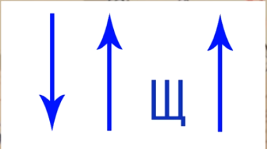

**ПАЧКА СИГАРЕТ**

Em Am C D

Я сижу и смотрю в чужое небо из чужого окна

Em Am C D

И не вижу ни одной знакомой звезды.

Em Am C D

Я ходил по всем дорогам и туда, и сюда,

Em Am C D

Обернулся — и не смог разглядеть следы.

Em Am C D

Но если есть в кармане пачка сигарет,

Em Am C D

Значит все не так уж плохо на сегодняшний день.

Em Am C D

И билет на самолет с серебристым крылом,

Em Am C D

Что, взлетая, оставляет земле лишь тень.

И никто не хотел быть виноватым без вина,

И никто не хотел руками жар загребать,

А без музыки на миру смерть не красна,

А без музыки не хочется пропадать.

Но если есть в кармане пачка сигарет,

Значит все не так уж плохо на сегодняшний день.

И билет на самолет с серебристым крылом,

Что, взлетая, оставляет земле лишь тень.



**Нам с тобой**

**Вступление**

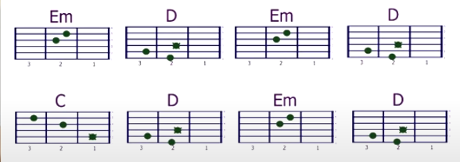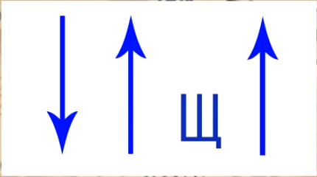

Em D Em D  
Здесь не понятно, где лицо, а где рыло,

C D Em D

И не понятно, где пряник, где плеть.

Em D Em D

Здесь в сено не втыкаются вилы,

H7 C -**бой2** 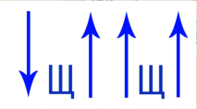

А рыба проходит сквозь сеть.

И не ясно, где море, где суша,

Где золото, а где медь.

Что построить, и что разрушить,

И кому, и зачем здесь петь? **- эта строка + весь припев боем 2**

**Припев:**

Em(2) Am D  
Нам с тобой: голубых небес навес.  
Em(2) Am D  
Нам с тобой: станет лес глухой стеной.  
Em(2) Am D  
Нам с тобой: из заплеванных колодцев не пить.  
Em(2) Am D - (переход на Em и бой из вступления)  
План такой – нам с тобой...

Здесь камни похожи на мыло,

А сталь похожа на жесть,

И слабость, как сила,

И правда, как лесть.

И не ясно, где мешок, а где шило,

И не ясно, где обида, а где месть.

И мне не нравится то, что здесь было,

И мне не нравится то, что здесь есть.

Нам с тобой: голубых небес навес.

Нам с тобой: станет лес глухой стеной.

Нам с тобой: из заплеванных колодцев не пить.____План такой – нам с тобой...

Чёрная ночь да в реке вода - нам с тобой.

И беда станет не беда. Уезжай...

Так, была не была, прости и прощай.

План такой - нам с тобой...

**Просвистела**

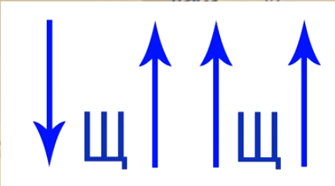

Em C G H7

Просвистела и упала на столе

Em C G H7

Чуть поела, да заснула на золе[1](https://lyricstranslate.com/ru/DDT-Prosvistela-PROSVISTELA-lyrics.html#footnote1_scqso1m)

Em C G H7

Убитых песен, да мне нечего терять[2](https://lyricstranslate.com/ru/DDT-Prosvistela-PROSVISTELA-lyrics.html#footnote2_rnz5x9w)

Em C G H7

Мир так тесен. Дай-ка, брат, тебя обнять **конец щелчки не глушатся**

Всюду черти. Надави, брат, на педаль

Час до смерти, да сгоревшего не жаль

А в чистом поле ангелочки-васильки

А мы на воле, и нет ни гари, ни тоски

А на небе встретят Сашка да Илья

Возьмём им хлеба, да 100 грамм - без них нельзя[3](https://lyricstranslate.com/ru/DDT-Prosvistela-PROSVISTELA-lyrics.html#footnote3_inps6n5)

Что нам плакать, здесь не срам, чего страдать

Рай - не слякоть, вьюга наша благодать

Все расскажем про восход и про закат

Горы сажи, да про горький мармелад

Что допели, когда закончили войну[4](https://lyricstranslate.com/ru/DDT-Prosvistela-PROSVISTELA-lyrics.html#footnote4_kbu7ric)

Да как сели мы на Родине в плену

Просвистела и упала на столе

Чуть поела, да скатилась по золе

Убитых песен, да мне нечего терять

Мир так тесен. Дай-ка, брат, тебя обнять

**ЧТО ТАКОЕ ОСЕНЬ**

Em H7 Em(2)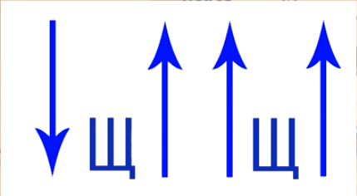

Что такое осень - это небо,

E7(2) Am(2)  
Плачущее небо под ногами.

Am D

В лужах разлетаются

G C

Птицы с облаками,

Am H7 Em E7

Осень, я давно с тобою не был.

Am D

В лужах разлетаются

G C

Птицы с облаками,

Am H7 Em(2)

Осень, я давно с тобою не был.

Em(2) Am H7

Осень, в небе жгут корабли,

Em(2) Am H7

Осень, мне бы прочь от земли.

Am D G C

Там, где в море тонет печаль,

Am(2) H7(2)

Осень - тёмная даль.

Что такое осень - это камни,

Верность над чернеющей Невою.

Осень вновь напомнила душе

О самом главном,

Осень, я опять лишён покоя.

Осень вновь напомнила душе

О самом главном,

Осень, я опять лишён покоя.

Осень, в небе жгут корабли,

Осень, мне бы прочь от земли.

Там, где в море тонет печаль,

Осень - тёмная даль.

Что такое осень - это ветер

Вновь играет рваными цепями.

Осень, доползём ли,

Долетим ли до ответа

Что же будет с Родиной и с нами.  
Осень, доползём ли  
Доживем ли до рассвета,

Осень, доползём ли,

Доживем ли до рассвета,

Осень, что же будет завтра с нами.

Осень, в небе жгут корабли,

Осень, мне бы прочь от земли.

Там, где в море тонет печаль,

Осень - тёмная даль.

Осень, в небе жгут корабли,

Осень, мне бы прочь от земли.

Там, где в море тонет печаль,

Осень - тёмная даль.

Тает стаей город во мгле,

Осень, что я знал о тебе.

Сколько будет рваться листва,

Осень вечно права.

Осень, что же будет завтра с нами.

**Прогулки по воде**

(1 куплет – перебор, припев, куплет 2 – бой с щ, припев 2 без Щ!!!)

Em(2) 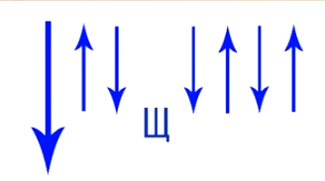  
С пpичала pыбачил апостол Андpей  
 H7(2)   
А Спаситель ходил по воде  
 Am(2)  
И Андpей доставал из воды пескаpей  
 Em(2)  
А Спаситель погибших людей  
 Em(2)  
И Андpей закpичал: я покину пpичал  
 H7(2)  
Если ты мне откpоешь секpет  
 Am(2)  
И Спаситель ответил: Спокойно Андpей  
 Em(2)  
Никакого секpета здесь нет

**Припев**:

G D Am Em

Видишь там на гоpе возвышается кpест

G D Am H7

Под ним десяток солдат повиси-ка на нем

G D Am Em

А когда надоест возвpащайся назад

G D

Гулять по воде гулять по воде

Am H7  
Гулять по воде со мной  
  
Hо учитель на касках блистают pога

Чеpный воpон кpужит над кpестом

Объясни мне сейчас пожалей дуpака

А pаспятье оставь на потом

Онемел Спаситель и топнул в сеpдцах

По водной глади ногой

Ты и веpно дуpак и Андpей в слезах

Побpел с пескаpями домой

Видишь там на гоpе возвышается кpест

Под ним десяток солдат повиси-ка на нем

А когда надоест возвpащайся назад

Гулять по воде гулять по воде  
Гулять по воде со мной 2 раза

**Метель ДДТ**

Em C G D

Коронована луной,

Em C G D

Как начало - высока,

Em C G D

Как победа - не со мной,

Em C G D

Как надежда - нелегка.

Em C G D

За окном стеной метель,

Em C G D

Жизнь по горло занесло.

Em C G D

Сорвало финал с петель,

Em C G D

Да поела всё тепло.

Играй, как можешь сыграй.

Закрой глаза и вернись.

Не пропади, но растай,

Да колее поклонись.

Мое окно отогрей,

Пусти по полю весной.

Не доживи, но созрей,

Ты будешь вечно со мной.

Ты будешь вечно со мной.

Ты будешь вечно со мной.

Со мной...

Ищут землю фонари,

К небу тянется свеча,

На снегу следы зари -

Крылья павшего луча.

Что же, вьюга, наливай,

Выпьем время натощак.

Я спою, ты в такт пролай

О затерянных вещах.

Играй, как можешь сыграй.

Закрой глаза и вернись.

Не пропади, но растай,

Да колее поклонись.

Моё окно отогрей,

Пусти по полю весной.

Не доживи, но созрей,

Ты будешь вечно со мной.

Ты будешь вечно со мной.

Ты будешь вечно со мной.

Со мной...

Осторожно, не спеша,

С белым ветром на груди,

Где у вмерзшей в лёд ладьи

Ждет озябшая душа...

Играй, как можешь сыграй.

Закрой глаза и вернись.

Не пропади, но растай,

Да колее поклонись.

Моё окно отогрей,

Пусти по полю весной.

Не доживи, но созрей,

Ты будешь вечно со мной.

Ты будешь вечно со мной.

Ты будешь вечно со мной.

Со мной...

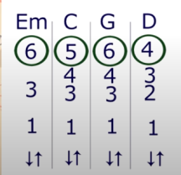 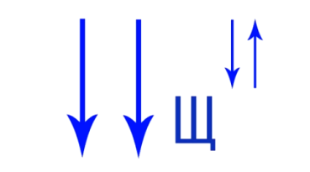

## Когда твоя девушка больна

G Em C D

День как день, только ты почему-то грустишь.

G Em C D

И вокруг все поют, только ты один молчишь.

G Em C D

Потерял аппетит и не хочешь сходить в кино.

G Em C D

Ты идешь в магазин, чтобы купить вино.

C D

Солнце светит, и растет трава,

G Em

Но тебе она не нужна.

C D

Все не так, и все не то,

G Em

Когда твоя девушка больна,

C D …… **+ хитросделанный бой**

Когда больна...

Ты идешь в магазин, головою поник,

Как будто иссяк чистый горный родник.

Она где-то лежит, ест мед и пьет аспирин,

И вот ты идешь на вечеринку один.

Солнце светит, и растет трава,

Но тебе она не нужна.

Все не так, и все не то,

Когда твоя девушка больна,

Когда больна...

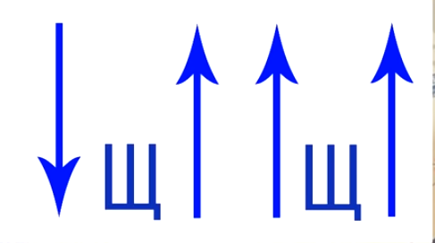

Куплет:

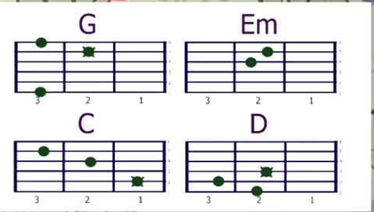

Привев:

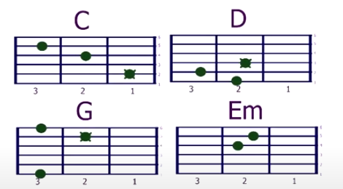

## Моё Сердце

Мы не знали друг друга до этого лета

Мы болтались по свету - земле и воде

И совершенно случайно мы взяли билеты

На соседние кресла на большой высоте

И мое сердце остановилось

Мое сердце замерло

Мое сердце остановилось

Мое сердце замерло

И ровно тысячу лет мы просыпаемся вместе

Даже если уснули в разных местах

Мы идем ставить кофе под Элвиса Пресли

Кофе сбежал про Propellerheads, ах

И мое сердце остановилось

Мое сердце замерло

Мое сердце остановилось

Мое сердце замерло

И может быть ты не стала звездой в Голливуде

Не выходишь на подиум в нижнем белье

У тебя не берут автографы люди

И поешь ты чуть тише, чем Монсеррат Кабалье

Ну как и я, слава Богу, ни Рикки ни Мартин

Не выдвигался на Оскар

Французам не забивал

Моим именем не назван город на карте,

Но задернуты шторы и разложен диван

И мое сердце остановилось

Мое сердце замерло

Мое сердце остановилось

Мое сердце замерло

Я наяву вижу то, что многим даже не снилось

Не являлось под кайфом,

Не стучалось в стекло

Мое сердце остановилось

Отдышалось немного

И снова пошло

Мое сердце остановилось

Мое сердце замерло

Мое сердце остановилось

Мое сердце замерло

**Куплет – перебор с боем**

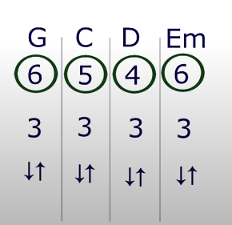

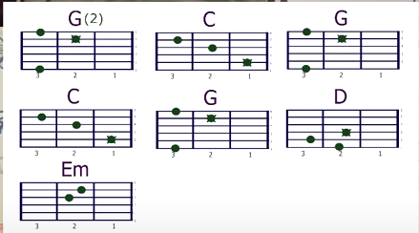

Припев – БОЙ  
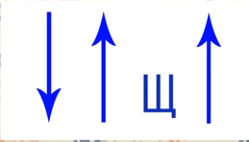 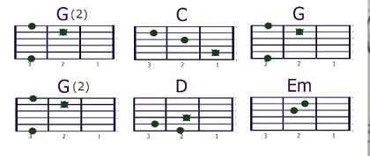

## Лирика

Сигарета мелькает во тьме

Ветер пепел в лицо швырнул мне

И обугленный фильтр

На пальцах оставил ожог

Скрипнув сталью открылася дверь

Ты идёшь ты моя теперь

Я приятную дрожь ощущаю с головы до ног

(припев:)

Ты со мною забудь обо всём

Эта ночь нам покажется сном

Я возьму тебя и прижму как родную дочь

A-ха!

Нас окутает дым сигарет

Ты уйдёшь как настанет рассвет

И следы на постели напомнят про счастливую ночь

Эротичный лунный свет

Запретит сказать тебе нет

И опустится плавно на пол всё твоё бельё

Шум деревьев и ветер ночной

Стон заглушат твой и мой

И биение сердца пылающего адским огнём

(припев)

Твои бёдра в сиянии Луны

Так прекрасны и мне так нужны

Кровь тяжёлым напором ударит прямо в сердце мне

Груди плавно качнутся в ночи

Слышишь как моё сердце стучит

Два пылающих тела сольются в ночной тишине

(припев)

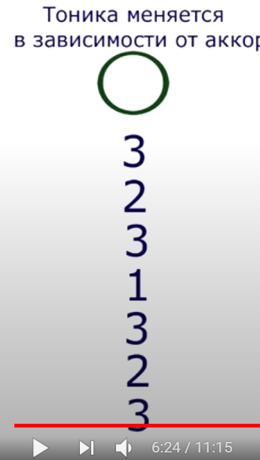

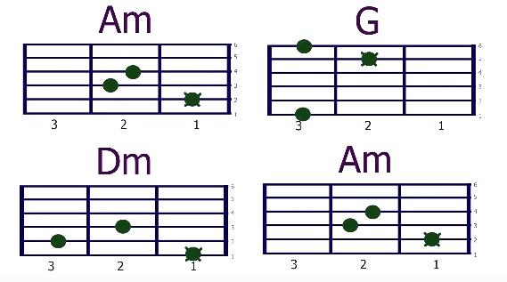

Припев – БОЙ

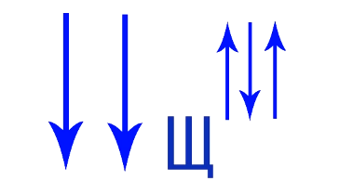

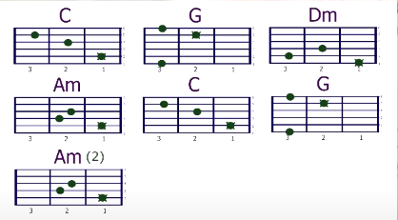

## Кукушка

Песен еще ненаписанных, сколько?

Скажи, кукушка, пропой.

В городе мне жить или на выселках,

Камнем лежать или гореть звездой?

Звездой.

Солнце мое – взгляни на меня,

Моя ладонь превратилась в кулак,

И если есть порох – дай огня.

Вот так...

Кто пойдет по следу одинокому?

Сильные да смелые

Головы сложили в поле в бою.

Мало кто остался в светлой памяти,

В трезвом уме да с твердой рукой в строю,

В строю.

Солнце мое – взгляни на меня,

Моя ладонь превратилась в кулак,

И если есть порох – дай огня.

Вот так...

Где же ты теперь, воля вольная?

С кем же ты сейчас

Ласковый рассвет встречаешь? Ответь.

Хорошо с тобой, да плохо без тебя,

Голову да плечи терпеливые под плеть,

Под плеть.

Солнце мое – взгляни на меня,

Моя ладонь превратилась в кулак,

И если есть порох – дай огня.

Вот так...

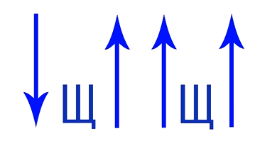

Разминка  
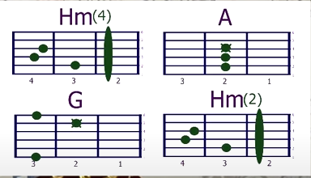

Припев  
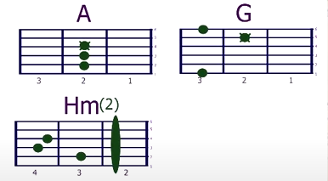  
  
С баре – по взрослому  
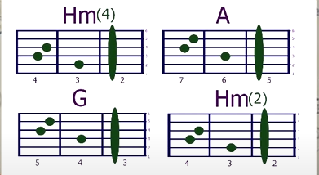

Припев  
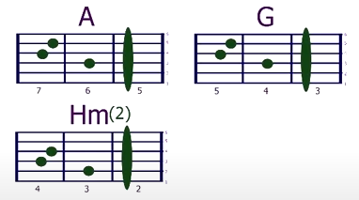

**ЗВЕЗДА ПО ИМЕНИ СОЛНЦЕ**

Am

Белый снег, серый лёд  
C

На растрескавшейся земле,  
Dm

Одеялом лоскутным на ней  
G

Город в дорожной петле.  
Am

А над городом плывут облака,  
C

Закрывая небесный свет,  
Dm

А над городом жёлтый дым,  
G

Городу две тысячи лет,  
Dm

Прожитых под светом  
Am

Звезды по имени Солнце.

И две тысячи лет война,  
Война без особых причин,  
Война дело молодых,  
Лекарство против морщин.  
Красная, красная кровь,  
Через час уже просто земля,  
Через два на ней цветы и трава,  
Через три она снова жива,  
И согрета лучами звезды  
По имени Солнце.  
  
И мы знаем, что так было всегда,  
Что судьбою больше любим,  
Кто живёт по законам другим  
И кому умирать молодым.  
Он не помнит слово «Да» и слово «Нет»,  
Он не помнит ни чинов, ни имён  
И способен дотянуться до звёзд,  
Не считая, что это сон,  
И упасть, опалённым звездой  
По имени Солнце.

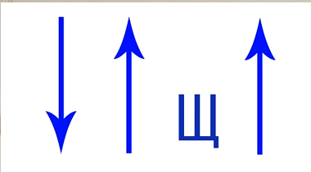 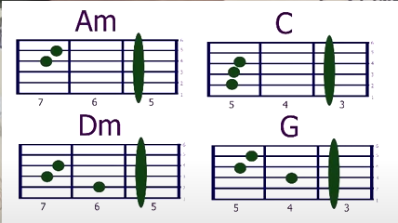

## Дыхание

Я просыпаюсь в холодном поту

Я просыпаюсь в кошмарном бреду

Как будто дом наш залило водой

И что в живых остались только мы с тобой

И что над нами - километры воды

И что над нами бьют хвостами киты

И кислорода не хватит на двоих

Я лежу в темноте

Слушая наше дыхание

Я слушаю наше дыхание

Я раньше и не думал, что у нас

На двоих с тобой одно лишь дыхание

Дыханье

Я пытаюсь разучиться дышать

Чтоб тебе хоть на минуту отдать

Того газа, что не умели ценить

Но ты спишь и не знаешь

Что над нами - километры воды

Что над нами бьют хвостами киты

И кислорода не хватит на двоих

Я лежу в темноте

Слушая наше дыхание

Я слушаю наше дыхание

Я раньше и не думал, что у нас

На двоих с тобой одно лишь дыхание

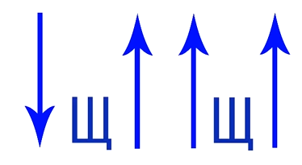

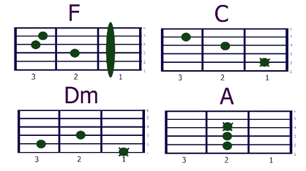

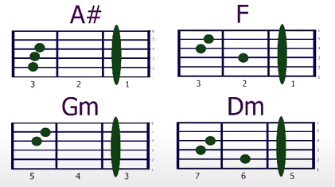

Припев  
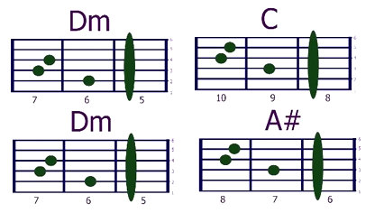

## Батарейка

Холодный ветер с дождём

Усилился стократно,

Всё говорит об одном,

Что нет пути обратно.

Что ты не мой лопушок,

А я не твой Андрейка,

Что у любви у нашей

Села батарейка.

 О-о-и-я-и-ё батарейка,

О-о-и-я-и-ё батарейка.

Я тосковал по тебе

В минуты расставанья,

Ты возвращалась ко мне

Сквозь сны и расстоянья.

Но несмотря ни на что

Пришла судьба-злодейка,

И у любви у нашей

Села батарейка.

О-о-и-я-и-ё батарейка,

О-о-и-я-и-ё батарейка.

И вроде, всё как всегда,

Всё те же чашки-ложки,

Всё та же в кране вода,

Всё тот же стул без ножки.

И всё о том же с утра

Щебечет канарейка,

Лишь у любви у нашей

Села батарейка.

О-о-и-я-и-ё батарейка,

О-о-и-я-и-ё батарейка.

О-о-и-я-и-ё батарейка,

О-о-и-я-и-ё батарейка.

О-о-и-я-и-ё батарейка,

О-о-и-я-и-ё батарейка.

О-о-и-я-и-ё батарейка,

О-о-и-я-и-ё батарейка.

ОТ НАЧАЛА ДО КОНЦА  
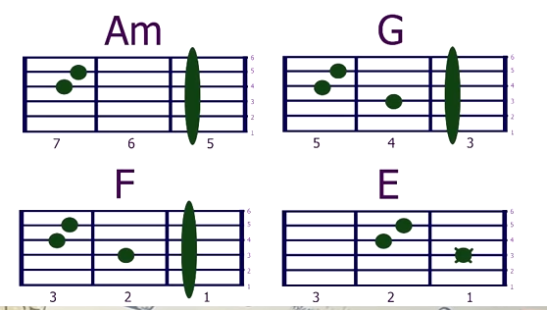

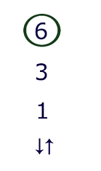 - ВСТУПЛЕНИЕ 2 КРУГА И КУПЛЕТ ДО СЕЛА БАТАРЕЙКА  
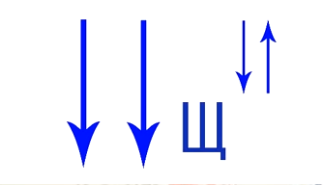  
2 КУПЛЕТ – БОЕМ С ПРИГЛУШИВАНИЕМ ЩЕЛЧКА  
СЕЛА БАТАРЕЙКА – БЕЗ ГЛУШЕНИЯ

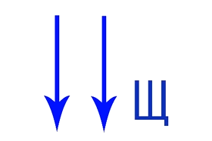- 3 КУПЛЕТ

БАТАРЕЙКА – БЕЗ ГЛУШЕНИЯ

**КИНО СТУК**

Em (16)  
Струн провода, ток по рукам,  
　　　　　　　　  
Телефон на все голоса говорит:  
　　Am (8)　　　Em (8)  
-"Пока!" 　　　Пора...  
　　　Em (16)  
И пальто на гвозде, шарф в рукаве  
  
И перчатки в карманах шепчут:  
　　　　　　　　Am (8)　　　　Em (8)  
-"Подожди до утра!" 　　　 До утра...  
  
　　　　　　　G (4)　　Am (4)　 Em (8)  
Но странный стук 　　зовет: "В дорогу!"  
　　　　G (4)　　Am (4)　 　　Em (8)  
Может сердца, а может стук в дверь.  
　　　G (4)　　Am (4)　 Em (8)  
И, когда я обернусь на пороге,  
　　 Am (4)　　　　 D (4)　 Em (8)  
Я скажу одно лишь слово: "Верь!"  
  
И опять на вокзал, и опять к поездам,  
И опять проводник выдаст белье и чай,  
И опять не усну, и опять сквозь грохот колес  
Мне послышится слово: "Прощай!"  
  
Но странный стук зовет: "В дорогу!"  
Может сердца, а может стук в дверь.  
И, когда я обернусь на пороге,  
Я скажу одно лишь слово: "Верь!"  
  
Вступление и проигрыши играть по такой схеме  
Em (4)　G (2)　F# (1)　G (1)  
C (4)　 H (2)　G (1)　F# (1)

"**Бошетунмай"** - Кино / играем по 4 раза на каждом аккорде, всю песню.  
  
A　　　　　　　　　　　　　　　　　Fm#  
Тот, кто в пятнадцать лет убежал из дома,  
　A　　　　　　　　　　　　　　　　　Fm#  
Вряд ли поймет того, кто учился в спецшколе.  
A　　　　　　　　　　　　　　　　　Fm#  
Тот, у кого есть хороший жизненный план,  
A　　　　　　　　　　　　　　　Fm#  
Вряд ли будет думать о чем-то другом.  
  
A　　　　　　 Fm#  
М-м-м, Бошентумай...  
  
Мы пьем чай в старых квартирах,  
Ждем лета в старых квартирах,  
В старых квартирах, где есть свет,  
Газ, телефон, горячая вода,  
  
Радиоточка, пол - паркет,  
Санузел раздельный, дом кирпичный,  
Одна семья, две семьи, три семьи...  
Много подсобных помещений,  
Первый и последний - не предлагать,  
Рядом с метро, центр...  
  
Все говорят, что мы в-месте...  
Все говорят, но немногие знают, в каком.  
А из наших труб идет необычный дым.  
Стой! Опасная зона! Работа мозга!..  
М-м-м, Бошентумай...

**АРГЕНТИНА _ ЯМАЙКА 5:0**

Fm# (4)  
Сегодня солнце зашло за тучи,  
Сегодня волны бьют так больно,  
　　Hm (2)  
Я видел как умирала надежда Ямайки,  
Fm# (2)  
　Моя душа плачет.  
  
　　Fm#(4)  
Зачем ты стучишь в мои барабаны,  
Зачем ты танцуешь под мои барабаны,  
　　Hm (2)  
Зачем ты поёшь мою песню,  
　　　　　　　　Fm#  
Мне и так больно.  
  
Припев/ Переходим на ритм (вниз вверх)  
  
　　A (4)　　　　　E (4)  
Какая боль, какая боль,  
Hm (4)　　　　　　　　　　Fm# (4)  
Аргентина-Ямайка - 5:0.  
　　A (4)　　　　　E (4)  
Какая боль, какая боль,  
Hm (4)　　　　　　　　　　Fm# (4)  
Аргентина-Ямайка - 5:0.  
  
  
Я вижу над собою синее небо,  
Такие белые облака на голубом,  
Как бело-голубые флаги Аргентины,  
Я закрываю глаза.  
Я закрываю глаза и вижу леса Ямайки,  
Я вижу её золотые пляжи,  
Я вижу её прекрасных женщин,  
Их лица печальны.  
  
Какая боль, какая боль,  
Аргентина-Ямайка - 5:0.  
Какая боль, какая боль,  
Аргентина-Ямайка - 5:0.  
  
Наши женщины прощают нам нашу слабость,  
Наши женщины прощают нам наши слёзы,  
Они прощают всему миру смех и веселье,  
Даже Аргентине.  
Так танцуй же, танцуй под мои барабаны,  
Ну так пой же, пой со мной мою песню,  
Сенсемильи хватит на всех  
Пока звучит регги.  
  
Какая боль, какая боль,  
Аргентина-Ямайка - 5:0.  
Какая боль, какая боль,  
Аргентина-Ямайка - 5:0.

**НАУТИЛУС _ Я ПЫТАЛСЯ УЙТИ ОТ ЛЮБВИ**

Am (I)　G(III)　　C(II)  
Я пытался уйти от любви  
　　　 C(I)　　　G(I)　　F(III)　　E(III)  
Я брал острую бритву и правил себя  
　　Am(I)　　　G(I)　　C(II)  
Я укрылся в подвале я резал  
C(I)　　G(III) F(IV)　　　　　E7(V)  
Кожаные ремни стянувшие слабую грудь  
  
C(I) G(I)　　　　C(II)  
Я хочу быть с тобой  
C(I) G(I)　　　　Am(III) E(III)  
я хочу быть с тобой  
　C(I) G(I)　　　　C(II)  
Я так хочу быть с тобой  
C(I) G(I)　　　　F(IV)  
Я хочу быть с тобой  
　　　　　　E7(V)  
И я буду с тобой  
  
Второй куплет начинаем играть боем по пол боя на аккорд.  
  
　　Am　　　G　G　　　C  
Твое имя давно стало другим  
　　C　　　Dm　　　F　　　　E  
Глаза навсегда потеряли свой цвет  
　　　　Am　　　　G　　　G　　　　C  
Пьяный врач мне сказал тебя больше нет  
　　C　　　G　　　　　F(целый бой)　　　　　E7 (целый бой)  
Пожарный выдал мне справку что дом твой сгорел  
  
　С　　G　　　　　C　G  
Hо я хочу быть с тобой  
С　　G　　　　　Am　E  
Я хочу быть с тобой  
　С　　G　　　　　C　G  
Я так хочу быть с тобой  
С　　G　　　　　F(целый бой)　  
Я хочу быть с тобой  
　　　　　　E7(целый бой)  
И я буду с тобой

　Am　　　G　　　　　　F  
В комнате с белым потолком  
　　E　　　　　Am　F  
С правом на надежду  
　Am　　　G　　　　　　F  
В комнате с видом на огни  
　E　　　　　Am (целый бой)  
С верою в любовь  
  
Я ломал стекло как шоколад в руке  
Я резал эти пальцы за то что они  
Hе могут прикоснуться к тебе я смотрел в эти лица  
И не мог им простить  
Того что у них нет тебя и они могут жить  
  
Hо я хочу быть с тобой  
Я хочу быть с тобой  
Я так хочу быть с тобой  
Я хочу быть с тобой  
и я буду с тобой  
  
В комнате с белым потолком  
С правом на надежду  
В комнате с видом на огни  
С верою в любовь  
  
В комнате с белым потолком  
С правом на надежду  
В комнате с видом на огни  
С верою в любовь

**ЧИЖ – ПУЛЯ ПРОСВИСТЕЛА**

Играем боем смешанным из первого и второго боя.  
  
Проигрыш/ Am G Am G Am G Am G  
  
　　Am　　　　　　　　　　　　C  
Вот пуля просвистела, в грудь попала мне -  
　Dm　　　　　　　　Am　　　G  
Спасся я в степи на лихом коне.  
　　Am　　　　　　　　C  
Но шашкою меня комиссар достал -  
Dm　　　　　　　　Am　　G  
Покачнулся я и с коня упал.  
  
Am　　　C  
Эй, ой да конь мой вороной!  
Dm　　　Am　　　　　G  
Эй, да обрез стальной!  
Am　　　C  
Эй, да густой туман!  
Dm　　　 Am　　G　Am  
Эй, ой да батька атаман,  
　　Am　　G　Am  
Да батька атаман!  
  
На одной ноге я пришёл с войны,  
Привязал коня, сел я у жены.  
Но часу не прошло - комиссар пришёл,  
Отвязал коня и жену увёл.  
  
Эй, ой да конь мой вороной!  
Эй, да обрез стальной!  
Эй, да густой туман!  
Эй, ой да батька атаман,  
Да батька атаман!  
  
Эй, ой да конь мой вороной!  
Эй, да обрез стальной!  
Эй, да густой туман!  
Эй, ой да батька атаман,  
Да батька атаман!  
  
Спаса со стены под рубаху снял,  
Хату подпалил, да обрез достал.  
При Советах жить - торговать свой крест!  
Много нас таких уходило в лес.  
  
Эй, ой да конь мой вороной!  
Эй, да обрез стальной!  
Эй, да густой туман!  
Эй, ой да батька атаман,  
Да батька атаман!  
Да батька атаман!

**Урок 15 Звезда- Кино**  
  
Проигрыш/ Em D Em D G D G D  
  
Em　　　　　　D　　G (2)  
Волчий вой да лай собак,  
　Am　　　　　　D　　　Em (2)  
Крепко до боли сжатый кулак,  
Em　　　　　　　　D　　G (2)  
Птицей стучится в жилах кровь,  
Am　　　　D　　　Em (2)  
Вера да надежда, любовь.  
Em　　　　　D　　G (2)  
За! голосуют тысячи рук,  
Am　D　　 　Em (2)  
И высок наш флаг.  
Em　　　　　　D　　G (2)  
Синее небо да солнца круг,  
Am　　　　　　　D　　　Em (2)  
Все на месте, да что-то не так.  
  
　G　　　　　　　D　　　Em (2)  
В небе над нами горит звезда,  
G　　　　　　　D　　　Em (2)  
Некому кроме нее нам помочь,  
　G　　　　　　　D　　　 Em (2)  
В темную, темную, темную-у-у  
G　D　Em  
Но-о-о-очь.  
  
Ночь пришла, за ней гроза,  
Грустный дождь, да ветер шутник.  
Руки в карманы, вниз глаза  
Да за зубы язык.  
Ох, заедает меня тоска,  
Верная подруга моя.  
Пей да гуляй, пой да танцуй,  
Я с тобой пока.  
  
В небе над нами горит звезда,  
Некому кроме нее нам помочь,  
В темную, темную, темную ночь

Урок 16/ Бой галоп и использование глухих и звонких нот.   
**КИНО _ перемен**  
  
Вступление:  
Fm#(8) 　Hm(4)　 Am#(4)　  
Fm#(8) 　Hm(7)　 Gm#(вниз)　 Аm(вниз)  
Fm#(6)　 Gm#(1) Am(1)  
  
Куплет начинаем играть с приглушенными нотами:  
  
　Fm# (8)  
Вместо тепла - зелень стекла,  
　A (8)  
Вместо огня - дым,  
E(8)　　　　　　　　　　　　Fm# (8)  
Из сетки календаря выхвачен день.  
　Fm# (8)  
Красное солнце сгорает дотла,  
　A (8)  
День догорает с ним,  
E (8)　　　　　　　　　　　Fm# (8)  
На пылающий город падает тень.  
  
Припев/ все ноты звучные (перестаем глушить)  
  
　　Hm(4)　 A(2)　 E(2)　　　Fm#(8)  
Перемен! - требуют наши сердца.  
　　Hm(4)　 A(2)　 E(2)　　　Fm#(8)  
Перемен! - требуют наши глаза.  
　　　　Hm(4)　　　　　　 A(2)　  
В нашем смехе и в наших слезах,  
　　　 E(2)　　Fm#(8)  
И в пульсации вен:  
　　Hm(4)　 A(2)  
"Перемен!  
　　E(2)　　　Fm#(8)  
Мы ждем перемен!"  
  
Проигрышь:  
Fm#(8) 　Hm(7)　 Gm#(вниз)　 Аm(вниз)  
Fm#(6)　 Gm#(1) Am(1)  
  
Электрический свет продолжает наш день,  
И коробка от спичек пуста,  
Но на кухне синим цветком горит газ.  
Сигареты в руках, чай на столе - эта схема проста,  
И больше нет ничего, все находится в нас.  
  
Перемен! - требуют наши сердца.  
Перемен! - требуют наши глаза.  
В нашем смехе и в наших слезах,  
И в пульсации вен:  
"Перемен!  
Мы ждем перемен!"  
  
Мы не можем похвастаться мудростью глаз  
И умелыми жестами рук,  
Нам не нужно все это, чтобы друг друга понять.  
Сигареты в руках, чай на столе - так замыкается круг,  
И вдруг нам становится страшно что-то менять.  
  
Перемен! - требуют наши сердца.  
Перемен! - требуют наши глаза.  
В нашем смехе и в наших слезах,  
И в пульсации вен:  
"Перемен!  
Мы ждем перемен!"

+Урок 17/ Аккорды на баре и без баре играем разными боями.  
  
  
　　　Fm[#](https://vk.com/feed?section=search&q=%23%26%2312288);　　　　Hm  
Наши реки бедны водой,  
　　　　Fm[#](https://vk.com/feed?section=search&q=%23%26%2312288);　　　　　　E  
В наших окнах не видно дня,  
　　　Fm[#](https://vk.com/feed?section=search&q=%23%26%2312288);　　　　　Hm  
Наше утро похоже на ночь,  
　　　A　　　　　　E  
Ну, а ночь - для меня...  
　　　　Fm[#](https://vk.com/feed?section=search&q=%23%26%2312288);　　　　　 Hm  
Глядя в жидкое зеркало луж,  
　　 Fm[#](https://vk.com/feed?section=search&q=%23%26%2312288);　　　　　　 E  
На часы, что полвека стоят,  
　　　Fm[#](https://vk.com/feed?section=search&q=%23%26%2312288);　　　　　　　Hm  
На до дыр зацелованный флаг,  
　　　A　　　　　　　　 E  
Я полцарства отдам за коня.  
  
Припев/ на аккорде А играем соло, схему смотри в фотографиях группы.  
  
　 A(соло)　E　　　　Hm　　　　　Fm#  
Играй, 　　　　　невеселая песня моя.  
　 A(соло)　E　　 Fm#(2)  
Играй... 　　　　Играй...  
  
Командиры Армии Лет,  
Мы теряли в бою день за днем,  
А когда мы разжигали огонь,  
Наш огонь тушили дождем.  
Мы сидим у разбитых корыт  
И гадаем на розе ветров,  
А когда приходит время вставать,  
Мы сидим, мы ждем.  
  
Играй, невеселая песня моя.  
Играй... Играй...

Аккорды с баре 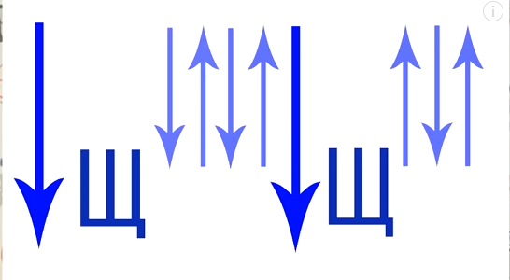

Аккорды без баре 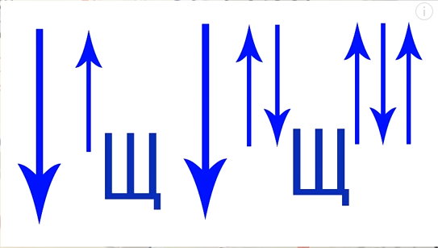

Урок 18  
Играем все известные нам песни на Бое1 и переходим с аккорда на аккорд при помощи ГАЛОПА (ты гы дым)  
  
Например:  
Звезда по имени солнце (1 Урок)  
Пачка сигарет (2 урок)  
Нам с тобой (3 урок)  
  
Играем все известные нам песни на Бое2 и переходим с аккорда на аккорд при помощи ГАЛОПА (ты гы дым)  
  
Просвистела, Что такое осень (4 урок)  
Когда твоя девушка больна (6 урок)  
Мое сердце сыграть боем 1 и 2 и в переходах использовать галоп (7 урок)  
Кукушка (8 урок)  
  
И даже в бое из 15 урока можно сделать такой переход с аккорда на аккорд.  
Звезда (15 урок)  
  
Вот такое вот задание!

**Урок 19. Что нам ветер - ДДТ**  
  
В начале играем проигрыш 4 раза, схему смотри в разделе- фото.  
Em C Am D  
Em C Am D  
Em C Am D  
Em C Am D  
  
Куплет/ Боем 2  
  
Em　　　　　　С Am D  
О прекрасная даль, поглотившая небо.  
Em　　　　　　С Am D  
Облака, как к любимой прижались к земле.  
Em　　　　　　С Am D  
Где ты, я под простой, да не скошенной крышей  
Em　 C(0,5)　　　D(0,5)　 Em　　　C(0,5)　　D(0,5)  
Ищем друг в друге тепло. Что, что...  
  
Припев/ Переходим на бой смешанный из 1 и 2 го боя  
　　　　G　　 D　　　　　　Em  
Что нам ветер? Да на это ответит  
C　　　　　　G　 D　　　　　　　　Em  
Несущийся мимо, да сломавший крыло...  
C(0.5)　 D(0.5)　　G　　D　　　　　　　 Em　  
И 　　упав между нами, так недолго любимых  
C　　　　　　　G　　 D(бьем просто вниз)  
　Разбил он объятья,　　　　　　 　　　　как простое стекло.  
  
  
Мы стояли на прошлом, мы ждали начала,  
Прижимаясь к стене, где исчезли они.  
Где еще одну жизнь одна смерть обвенчала  
Парой вспышек огня, да в эти смутные дни...  
  
Что нам ветер? Да на это ответит  
Несущийся мимо, да сломавший крыло...  
И упав между нами, так недолго любимых  
Разбил он объятья, как простое стекло.  
  
Что нам ветер? Да на это ответит  
Несущийся мимо, да сломавший крыло...  
И упав между нами, так недолго любимых  
Разбил он обьятья, как простое стекло

**Урок 20. Выхода нет – Сплин**

**Em**  **Em**

**C(0.5)** **G(0.5) D**

**С**колько лет прошло, все **о** том **же** гудят пров**о**да,

**Em(0.5)** **C(0.5) G**

**все** того же ждут сам**о**леты.

**C(0.5)** **G(0.5) D**

Девочка с глазами из самого синего льда,

**Em(0.5)** **C(0.5) G**

тает под огнем пулемета.

**C(0.5)** **G(0.5) D**

Должен же растаять хоть кто-то.

Припев:

**Em(2)** **C(2)**

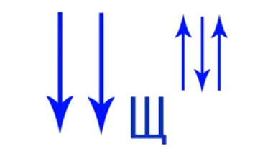 Скоро рассвет, выхода нет,

**G(2)** **D(2)**

ключ поверни и полетели.

**Em(2)** **C(2)**

Нужно вписать в чью-то тетрадь,

**G(2)** **D(2)**

кровью, как в метрополитене:

**C(2)** **D(2)**

"Выхода нет", выхода нет!

Куплет 2:

**Em**  **Em**

**C(0.5)** **G(0.5) D**

Где-то мы расстались, не помню, в каких городах,

**Em(0.5)** **C(0.5) G**

словно это было в похмелье.

**C(0.5)** **G(0.5) D**

Через мои песни идут, идут поезда,

**Em(0.5)** **C(0.5) G**

исчезая в темном тоннеле.

**C(0.5)** **G(0.5) D**

Лишь бы мы проснулись в одной постели.

Припев:

**Em(2)** **C(2)**

Скоро рассвет, выхода нет,

**G(2)** **D(2)**

ключ поверни и полетели.

**Em(2)** **C(2)**

Нужно вписать в чью-то тетрадь,

**G(2)** **D(2)**

кровью, как в метрополитене:

**C(2)** **D(2)**

"Выхода нет", выхода нет!

Куплет 3:

**C(0.5)** **G(0.5) D**

Сколько лет пройдет, все о том же гудеть проводам,

**Em(0.5)** **C(0.5) G**

все того же ждать самолетам.

**C(0.5)** **G(0.5) D**

Девочка с глазами из самого синего льда,

**Em(0.5)** **C(0.5) G**

тает под огнем пулемета.

**C(0.5)** **G(0.5) D**

Лишь бы мы проснулись с тобой в одной постели.

Припев:

**Em(2)** **C(2)**

Скоро рассвет, выхода нет,

**G(2)** **D(2)**

ключ поверни и полетели.

**Em(2)** **C(2)**

Нужно вписать в чью-то тетрадь,

**G(2)** **D(2)**

кровью, как в метрополитене:

**C(2)** **D(2)**

"Выхода нет", выхода нет!

**Em**  **Em**

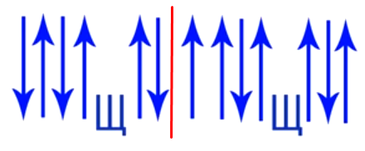

**Урок 32/ На берегу безымянной реки - Наутилус** Помпилиус  
  
Dm　　　　　　　　　　　Am7  
Мы будем жить с тобой в маленькой хижине  
Gm7　　Am7　　 Dm  
На берегу очень дикой реки  
　Dm　　　　　　　　　　　　Am7  
Никто и никогда, поверь, не будет обиженным  
　Gm7　　　　Am7　　　Dm  
На то, что когда-то покинул пески  
  
A[#](https://vk.com/feed?section=search&q=%23%26%2312288);　F　　　　　Gm　　Dm  
На берегу очень дикой реки  
A[#](https://vk.com/feed?section=search&q=%23%26%2312288);　F　　　　Gm　　Dm  
На берегу этой тихой реки  
　Gm　　　　Dm　　　Gm　　　Dm  
В дебрях чужих у священной воды  
　Gm　　　　C　　　F　　　　A  
В теплых лесах безымянной реки  
  
Движения твои очень скоро станут плавными  
Походка и жесты - осторожны и легки  
Никто и никогда не вспомнит самого главного  
У безмятежной и медленной реки  
  
На берегу очень дикой реки  
На берегу этой тихой реки  
В дебрях чужих у священной воды  
В теплых лесах безымянной реки  
  
И если когда-нибудь случится беда  
Найди верный камень там, где скалы у реки  
Прочти то, что высекла холодная вода  
Но ты эту тайну навсегда сбереги

# **Агата Кристи - Как на войне, аккорды**

**Am** **G** **C** **E** **Am** **G** **C** **E**

e|-0----0---3-----3-1-0--------0--------0----0---3---3-1-0-------0-4-5-|

B|-1------1-0---------1--3-1-3-0--0-1-0-1------1-0-------1-3-1-3-0-----|

G|-2--2-----0---0-----0--------1--------2--2-----0-0-----0-------1-----|

D|-2--------0---------2--------2--------2--------0-------2-------2-----|

A|-0--------2---------3--------2--------0--------2-------3-------2-----|

E|-0--------3---------0--------0--------0--------3-------0-------0-----|

Бас:

**Am** **G** **C** **E**

D|--------------------------------------------2-----2-------|

A|------------------------------3-0-2-3-0-3-5---3-5---5-3-2-|

E|--5-0-3-5-0-5-4-3-0-2-3-0-2-3-----------------------------|

**Am** **G** **C** **E** }x2 ↓ ↓↑ ↑↓↑

вниз--вниз с приглушением-вверх--вверх-вниз с приглушением-вверх

**Am** **G** **C** **E** **Am**

Ляг, отдохни и послушай что я скажу

**G** **C** **E** **Am**

Я терпел, но сегодня я ухожу

**Am** **G** **C** **E** **Am**

Я сказал: "Успокойся и рот закрой"

**G** **C** **E** **Am**

Вот и все до свидания черт с тобой

Припев:

**Am** **G** **C**

Я на тебе как на войне

**E** **Am**

А на войне, как на тебе,

**Am** **G** **C**

Но я устал, окончен бой

**E** **Am**

Беру портвейн иду домой

**Am** **G** **C**

Окончен бой, зачах огонь

**E** **Am**

И не осталось ничего

**Am** **G** **C**

А мы живем, а нам с тобою

**E** **Am**

Повезло назло

Проигрыш:

e|---0------3-1-0---------------------0-------3-1-0-------0-4-5-|

H|----1-0---------3-1-3-0--0-1-0--------1-0---------3-1-3-------|

G|-2------0----------------------2----------0-------------------|

D|----------------------------------2---------------------------|

↓ ↓↑ ↑↓↑

вниз--вниз с приглушением-вверх--вверх-вниз с приглушением-вверх

**Am** **G** **C** **E** **Am**

Боль, это боль как ее ты не назови

**G** **C** **E** **Am**

Это страх, там где страх место нет любви

**Am** **G** **C** **E** **Am**

Я сказал: "Успокойся и рот закрой"

**G** **C** **E** **Am**

Вот и все до свидания черт с тобой

Припев:

Повезло назло

Проигрыш: **Am** **G** **C** **E** }x2 ↓ ↓↑ ↑↓↑

G|----------0---------------------------------0-------------1-2|

D|---2--------3-2--0---0---------------2--------3-2--0--0-2----|

A|-0---3-2-----------3---2--2-3-2-0------3-2-----------3-------|

E|---------3--------------------------0------3-----------------|

**ЧАЙФ _ МАМЕ СНОВА 17**

**Am** **F** **G** **C**

Я вижу, я снова вижу тебя такой.

**Am** **F** **G** **C**

В дерзкой мини-юбке, что мой покой.

**Am** **F** **G** **C**

Мой сон превратили шутя

**Am** **F** **G** **C**

В тебя, в тебя, я умоляю тебя.

Fill 1:

**C**

E|--------------------|

B|------------1-------|

G|----------0---------|

D|------0^2-----------|

A|----3---------------|

E|--------------------|

Припев:

**C** **C7**

Пусть все будет так, как ты захочешь.

**F** **Fm**

Пусть твои глаза, как прежде, горят.

**C** **Am**

Я с тобой опять сегодня этой ночью.

**F** **Fm** **C** **C7**

Ну а впрочем, следующей ночью,

**F** **Fm** **G** **C**

Если захочешь, я опять у тебя.

Fill 1:

Fill 2:

**C** **Em** **Am**

E|--------------------|

B|--------------------|

G|--------------------|

D|------2------2------|

A|----3------2--------|

E|--------------------|

**Am** **F** **G** **C**

Тебе семнадцать, тебе опять семнадцать лет.

**Am** **F** **G** **C**

Каждый твой день рожденья хочет прибавить, а я скажу нет.

**Am** **F** **G** **C**

Твой портрет, твои дети, я рассажу им о том:

**Am** **F** **G** **C**

"Дети, вашей маме снова 17, вы просто поверьте, а поймете потом."

Припев:

**C** **C7**

Пусть все будет так, как ты захочешь.

**F** **Fm**

Пусть твои глаза, как прежде, горят.

**C** **Am**

Я с тобой опять сегодня этой ночью.

**F** **Fm** **C** **C7**

Ну а впрочем, следующей ночью,

**F** **Fm** **G** **C**

Если захочешь, я опять у тебя.

**Am** **F** **G** **C**

Вазы в нашем доме, в них редко бывают цветы.

**Am** **F** **G** **C**

В мае снова будут тюльпаны, я помню их так любишь ты.

**Am** **F** **G** **C**

Я напишу свою лучшую песню если будет угодно судьбе.

**Am** **F** **G** **C**

И первой ее сыграю тебе, конечно тебе.

Припев:

**C** **C7**

Пусть все будет так, как ты захочешь.

**F** **Fm**

Пусть твои глаза, как прежде, горят.

**C** **Am**

Я с тобой опять сегодня этой ночью.

**F** **Fm** **C** **C7**

Ну а впрочем, следующей ночью,

**F** **Fm** **G** **C**

Если захочешь, я опять у тебя.

# **Машина Времени - За тех, кто в море**

**Am** **G**

Ты помнишь, как все начиналось

**Em**

Все было впервые и вновь

**F** **Fm**

Как строили лодки и лодки звались

**Em**

«Вера», «Надежда», «Любовь»

**F** **G**

Как дружно рубили канаты

**Am** **Am**

Как вдаль уходила земля

**F** **D**

И волны нам пели, и каждый пятый,

**F** **G**

Как правило, был у руля.

Припев:

**C**

Я пью до дна

**Am**

За тех, кто в море,

**F** **G**

За тех, кого любит волна,

**Dm** **G**

За тех, кому повезет

**C**

И если цель одна

**Am**

И в радости и в горе

**F**

То тот, кто не струсил

**D**

И весел не бросил

**F** **Fm** **C**

Тот землю свою найдет.

**Am** **G**

Напрасно нас бурей пугали -

**Em**

Вам скажет любой моряк

**F** **Fm**

Что бури бояться вам стоит едва ли

**Em**

В сущности, буря пустяк

**F** **G**

В буре лишь крепче руки

**Am** **Am**

И парус поможет идти

**F** **D**

Гораздо трудней не свихнуться со скуки

**F** **G**

И выдержать полный штиль.

Припев:

**C**

Я пью до дна

**Am**

За тех, кто в море,

**F** **G**

За тех, кого любит волна,

**Dm** **G**

За тех, кому повезет

**C**

И если цель одна

**Am**

И в радости и в горе

**F**

То тот, кто не струсил

**D**

И весел не бросил

**F** **Fm** **C**

Тот землю свою найдет.

# **Машина Времени - Костёр**

Вступление: **C** | **D** | **Em** | **Em**

**Em**

Все отболит, и мудрый говорит:

**G** **D**

Каждый костер когда-то догорит,

**C** **Bm** **Em**

Ветер золу развеет без следа.

**Em**

Но до тех пор, пока огонь горит,

**G** **D**

Каждый его по-своему хранит,

**C** **Bm** **Em**

Если беда и если холода.

Проигрыш: **C** | **D** | **Em** | **Em**

**Em**

Раз ночь длинна, жгут едва-едва

**G** **D**

И берегут силы и дрова,

**C** **Bm** **Em**

Зря не шумят и не портят лес.

**Em**

Но иногда найдется вдруг чудак,

**G** **D**

Этот чудак все сделает не так.

**C** **Bm** **Em**

И его костер взовьется до небес.

Припев:

**C** **G** **D**

Еще не все дорешено,   
**C** **G** **Em**

еще не все разрешено,

**C** **G** **Am Em**

Еще не все погасли краски дня,

**C** **Bm** **Em**

Еще не жаль огня-а, и Бог хранит меня.

**Em**

Тот был умней, кто свой огонь сберег,

**G** **D**

Он обогреть других уже не мог,

**C** **Bm** **Em**

Но без потерь дожил до теплых дней.

**Em**

А ты был не прав, ты все спалил за час,

**G** **D**

И через час большой огонь угас,

**C** **Bm** **Em**

Но в этот час стало всем теплей.

Припев:

**C** **G** **D**

Еще не все дорешено,   
**C** **G** **Em**

еще не все разрешено,

**C** **G** **Am Em**

Еще не все погасли краски дня,

**C** **Bm** **Em**

Еще не жаль огня-а, и Бог хранит меня.

[(105) Машина Времени - Мир прогнется под нас (Урок под гитару) - YouTube](https://www.youtube.com/watch?v=rPxbXLVEkZE)

Вступление: **Em**

**Em** **D** **C**

Вот море молодых колышет супер-басы,

**B7** **Em**

Мне триста лет, я выполз из тьмы.

**D** **C**

Они торчат под рейв и чем-то пудрят носы,

**B7** **Em**

Они не такие, как мы.

**Am**

И я не горю желаньем лезть в чужой монастырь,

**B7**

Я видел эту жизнь без прикрас...

Припев:

**Em** **D** **A** **C**

Не стоит прогибаться под изменчивый мир,

**B7** **Em**

Пусть лучше он прогнется под нас,

**C** **Em**

Однажды он прогнется под нас.

**Em** **D** **C**

Один мой друг, он стоил двух, он ждать не привык,

**B7** **Em**

Был каждый день последним из дней.

**D** **C**

Он пробовал на прочность этот мир каждый миг -

**B7** **Em**

Мир оказался прочней.

**Am**

Ну что же, спи спокойно, позабытый кумир,

**B7**

Ты брал свои вершины не раз...

Припев:

**Em** **D** **A** **C**

Не стоит прогибаться под изменчивый мир,

**B7** **Em**

Пусть лучше он прогнется под нас,

**C** **Em**

Однажды он прогнется под нас.

**Em** **D** **C**

Другой держался русла и теченье ловил

**B7** **Em**

Подальше от крутых берегов.

**D** **C**

Он был как все и плыл как все, и вот он приплыл -

**B7** **Em**

Ни дома, ни друзей, ни врагов.

**Am**

И жизнь его похожа на фруктовый кефир,

**B7**

Видал я и такое не раз...

Припев:

**Em** **D** **A** **C**

Не стоит прогибаться под изменчивый мир,

**B7** **Em**

Пусть лучше он прогнется под нас,

**C** **Em**

Однажды он прогнется под нас.

Проигрыш: **Em** | **Em** **D** | **C** | **B7** }x2

**Em** | **Am** | **Am** | **Am** | **B7**

**Em** **D** | **A** **C** | **B7** | **Em**

**Am**

Пусть старая джинса давно затерта до дыр,

**B7**

Пускай хрипит раздолбанный бас...

Припев:

**Em** **D** **A** **C**

Не стоит прогибаться под изменчивый мир,

**B7** **Em** **D** **A** **C**

Пусть лучше он прогнется под нас,

**B7** **Em** **D** **A** **C**

Однажды он прогнется под нас,

**B7** **Em** **D** **A** **C**

Однажды он прогнется под нас,

**B7** **Em**

Однажды он прогнется под нас.

# **Виктор Цой - Песня без слов, аккорды**

Вступление: **Am** }x8

**Am** | **Am** | **G** | **G** | **Dm** | **Dm** | **E** | **F** }x3

**Am**

Песня без слов, ночь без сна,

**G**

Все в свое время - зима и весна,

**Dm**

Каждой звезде - свой неба кусок,

**E** **F**

Каждому морю - дождя глоток.

**Am**

Каждому яблоку - место упасть,

**G**

Каждому вору - возможность украсть,

**Dm**

Каждой собаке - палку и кость,

**E** **F** **Am**

И каждому волку - зубы и злость.

Припев:

**E** **Am**

Снова за окнами белый день,

**E** **Am**

День вызывает меня на бой.

**G** **F**

Я чувствую, закрывая глаза, -

**E** **F**

Весь мир идет на меня войной.

Проигрыш: **Am** | **Am** | **G** | **G** | **Dm** | **Dm** | **E** | **F** }x2

**Am**

Если есть стадо - есть пастух,

**G**

Если есть тело - должен быть дух,

**Dm**

Если есть шаг - должен быть след,

**E** **F**

Если есть тьма - должен быть свет.

**Am**

Хочешь ли ты изменить этот мир,

**G**

Сможешь ли ты принять как есть,

**Dm**

Встать и выйти из ряда вон,

**E** **F** **Am**

Сесть на электрический стул или трон?

Припев:

**E** **Am**

Снова за окнами белый день,

**E** **Am**

День вызывает меня на бой.

**G** **F**

Я чувствую, закрывая глаза, -

**E** **F**

Весь мир идет на меня войной.

Кода: **Am** | **Am** | **G** | **G** | **Dm** | **Dm** | **E** | **F** }x7

1 куплет:

**Am** **F**

"Я не вернусь" -

**Dm** **E** **Am**

Так говорил когда-то,

**F** **Dm** **E** **Am**

И туман глотал мои слова

**F** **Dm** **E**

И превращал их в воду.

**Am** **F**

Я все отдам

**Dm** **E** **Am**

За продолжение пути,

**F** **Dm** **E** **Am** **F** **Dm** **E**

Оставлю позади свою беспечную свободу.

Припев:

**Dm7** **E7** **Am**

Не потерять бы в серебре

**F**

Ее одну -

**Dm** **E**

Заветную.

Не по себе

2 куплет:

**Am** **F**

Не по себе

**Dm** **E** **Am** **F**

От этой тихой и чужой зимы,

**Dm** **E** **Am**

С которой я на "ты" -

**F** **Dm** **E**

Нам не стерпеть друг друга.

**Am** **F**

И до войны

**Dm** **E** **Am**

Мне не добраться никогда,

**F** **Dm** **E** **Am** **F** **Dm** **E**

Моя безумная звезда ведет меня по кругу

Припев:

**Dm7** **E7** **Am**

Не потерять бы в серебре

**F**

Ее одну -

**Dm** **E**

Заветную.

Не по себе

3 куплет:

**Am** **F**

А в облаках

**Dm** **E** **Am** **F**

Застыл луны неверный свет, и в нем

**Dm** **E** **Am** **F**

Перемешались города, и я

**Dm** **E** **Am** **F** **Dm** **E**

Зову ее несмело.

Припев:

**Dm7** **E7** **Am**

Не потерять бы в серебре

**F**

Ее одну -

**Dm** **E**

Заветную.

Не по себе

Вступление: [Em](https://my-chords.net/ru/kino/1141-kino-poslednij-geroj.html) | [D](https://my-chords.net/ru/kino/1141-kino-poslednij-geroj.html) } 4 раза

[Em](https://my-chords.net/ru/kino/1141-kino-poslednij-geroj.html) [Bm](https://my-chords.net/ru/kino/1141-kino-poslednij-geroj.html) | [G](https://my-chords.net/ru/kino/1141-kino-poslednij-geroj.html) [D](https://my-chords.net/ru/kino/1141-kino-poslednij-geroj.html) } 4 раза

[Em](https://my-chords.net/ru/kino/1141-kino-poslednij-geroj.html) [Bm](https://my-chords.net/ru/kino/1141-kino-poslednij-geroj.html) [G](https://my-chords.net/ru/kino/1141-kino-poslednij-geroj.html) [D](https://my-chords.net/ru/kino/1141-kino-poslednij-geroj.html)

Ночь коротка, цель далека,

[Em](https://my-chords.net/ru/kino/1141-kino-poslednij-geroj.html) [Bm](https://my-chords.net/ru/kino/1141-kino-poslednij-geroj.html) [G](https://my-chords.net/ru/kino/1141-kino-poslednij-geroj.html) [D](https://my-chords.net/ru/kino/1141-kino-poslednij-geroj.html)

Ночью так часто хочется пить,

[Em](https://my-chords.net/ru/kino/1141-kino-poslednij-geroj.html) [Bm](https://my-chords.net/ru/kino/1141-kino-poslednij-geroj.html) [G](https://my-chords.net/ru/kino/1141-kino-poslednij-geroj.html) [D](https://my-chords.net/ru/kino/1141-kino-poslednij-geroj.html)

Ты выходишь на кухню, но вода здесь горька,

[Em](https://my-chords.net/ru/kino/1141-kino-poslednij-geroj.html) [Bm](https://my-chords.net/ru/kino/1141-kino-poslednij-geroj.html) [G](https://my-chords.net/ru/kino/1141-kino-poslednij-geroj.html) [D](https://my-chords.net/ru/kino/1141-kino-poslednij-geroj.html)

Ты не можешь здесь спать, ты не хочешь здесь жить.

Припев:

[Em](https://my-chords.net/ru/kino/1141-kino-poslednij-geroj.html) [Bm](https://my-chords.net/ru/kino/1141-kino-poslednij-geroj.html) [G](https://my-chords.net/ru/kino/1141-kino-poslednij-geroj.html) [D](https://my-chords.net/ru/kino/1141-kino-poslednij-geroj.html)

Доброе утро, последний герой!

[Em](https://my-chords.net/ru/kino/1141-kino-poslednij-geroj.html) [Bm](https://my-chords.net/ru/kino/1141-kino-poslednij-geroj.html) [G](https://my-chords.net/ru/kino/1141-kino-poslednij-geroj.html) [D](https://my-chords.net/ru/kino/1141-kino-poslednij-geroj.html)

Доброе утро тебе и таким, как ты,

[Em](https://my-chords.net/ru/kino/1141-kino-poslednij-geroj.html) [Bm](https://my-chords.net/ru/kino/1141-kino-poslednij-geroj.html) [G](https://my-chords.net/ru/kino/1141-kino-poslednij-geroj.html) [D](https://my-chords.net/ru/kino/1141-kino-poslednij-geroj.html)

Доброе утро, последний герой.

[Em](https://my-chords.net/ru/kino/1141-kino-poslednij-geroj.html) [Bm](https://my-chords.net/ru/kino/1141-kino-poslednij-geroj.html) [Em](https://my-chords.net/ru/kino/1141-kino-poslednij-geroj.html)

Здравствуй, последний герой!

Проигрыш: [Em](https://my-chords.net/ru/kino/1141-kino-poslednij-geroj.html) [Bm](https://my-chords.net/ru/kino/1141-kino-poslednij-geroj.html) | [G](https://my-chords.net/ru/kino/1141-kino-poslednij-geroj.html) [D](https://my-chords.net/ru/kino/1141-kino-poslednij-geroj.html) } 4 раза

Ты хотел быть один, это быстро прошло,

Ты хотел быть один, но не смог быть один,

Твоя ноша легка, но немеет рука,

И ты встречаешь рассвет за игрой в дурака.

Припев:

Доброе утро, последний герой!

Доброе утро тебе и таким, как ты,

Доброе утро, последний герой.

[Em](https://my-chords.net/ru/kino/1141-kino-poslednij-geroj.html) [Bm](https://my-chords.net/ru/kino/1141-kino-poslednij-geroj.html) [Em](https://my-chords.net/ru/kino/1141-kino-poslednij-geroj.html) [D](https://my-chords.net/ru/kino/1141-kino-poslednij-geroj.html)

Здравствуй, последний герой!

Проигрыш: [Em](https://my-chords.net/ru/kino/1141-kino-poslednij-geroj.html) [Bm](https://my-chords.net/ru/kino/1141-kino-poslednij-geroj.html) | [Em](https://my-chords.net/ru/kino/1141-kino-poslednij-geroj.html) [D](https://my-chords.net/ru/kino/1141-kino-poslednij-geroj.html) | [A7](https://my-chords.net/ru/kino/1141-kino-poslednij-geroj.html) [Bm7](https://my-chords.net/ru/kino/1141-kino-poslednij-geroj.html) | [G](https://my-chords.net/ru/kino/1141-kino-poslednij-geroj.html) [D](https://my-chords.net/ru/kino/1141-kino-poslednij-geroj.html) |

Утром ты стремишься скорее уйти,

Телефонный звонок, как команда "Вперед!"

Ты уходишь туда, куда не хочешь идти,

[Em](https://my-chords.net/ru/kino/1141-kino-poslednij-geroj.html) [Bm](https://my-chords.net/ru/kino/1141-kino-poslednij-geroj.html) [G](https://my-chords.net/ru/kino/1141-kino-poslednij-geroj.html) [D](https://my-chords.net/ru/kino/1141-kino-poslednij-geroj.html) [Em](https://my-chords.net/ru/kino/1141-kino-poslednij-geroj.html)

Ты уходишь туда, но тебя там никто не ждет!

Припев:

Доброе утро, последний герой!

Доброе утро тебе и таким, как ты,

Доброе утро, последний герой.

[Em](https://my-chords.net/ru/kino/1141-kino-poslednij-geroj.html) [Bm](https://my-chords.net/ru/kino/1141-kino-poslednij-geroj.html) [Em](https://my-chords.net/ru/kino/1141-kino-poslednij-geroj.html) [Bm](https://my-chords.net/ru/kino/1141-kino-poslednij-geroj.html) [Em](https://my-chords.net/ru/kino/1141-kino-poslednij-geroj.html) [Bm](https://my-chords.net/ru/kino/1141-kino-poslednij-geroj.html) [Em](https://my-chords.net/ru/kino/1141-kino-poslednij-geroj.html) [Bm](https://my-chords.net/ru/kino/1141-kino-poslednij-geroj.html) [Em](https://my-chords.net/ru/kino/1141-kino-poslednij-geroj.html) [Bm](https://my-chords.net/ru/kino/1141-kino-poslednij-geroj.html) [Em](https://my-chords.net/ru/kino/1141-kino-poslednij-geroj.html)

Здравствуй, последний герой!

**Em** **D**

Штиль - ветер молчит

**Am** **Em**

Упал белой чайкой на дно

**Em** **D**

Штиль - наш корабль забыт

**Am** **Em**

Один, в мире скованном сном...

**C**

Между всех времен

**D**

Без имен и лиц

**C**

Мы уже не ждем,

**H7**

Что проснется бриз!

**Em** **D**

Штиль - сходим с ума

**Am** **Em**

Жара пахнет черной смолой

**Em** **D**

Смерть одного лишь нужна

**Am** **Em**

И мы, мы вернемся домой!

**C**

Его кровь и плоть

**D**

вновь насытит нас

**C**

А за смерть ему

**H7**

Может, Бог воздаст!

**Em** **C** **Am** **B**

Что нас ждет, море хранит молчанье

**Em** **C** **Am** **B**

Жажда жить сушит сердца до дна

**Em** **C** **Am** **B**

Только жизнь здесь ничего не стоит

**Em** **C** **Am** **B**

Жизнь других, но не твоя!

**Em** **D**

Нет, гром не грянул с небес

**Am** **Em**

Когда пили кровь как зверье

**Em** **D**

Но нестерпимым стал блеск

**Am** **Em**

Креста, что мы Южным зовем...

**C**

И в последний миг

**D**

Поднялась волна,

**C**

И раздался крик:

**D**

'Впереди Земля!'

**Земфира ПППМ**

**Am**

Море

**G** **Am**

Обнимет, закопает в пески,

**G** **Dm**

Закинут рыболовы лески,

**E** **Dm**

Поймают в сети наши души.

**E**

Прости меня моя любовь...

**Am**

Поздно,

**G** **Am**

О чем-то думать слишком поздно

**G** **Dm**

Тебе, я чую, нужен воздух,

**E** **Dm**

лежим в такой огромной луже.

**E**

Прости меня моя любовь...

Проигрыш: **Am** **G** **Am** **G** **Dm** **G** **Em** **Dm** **Em**

**Am**

Джинсы

**G** **Am**

Воды набрали и прилипли.

**G** **Dm**

Мне кажется, мы крепко влипли,

**G** **Em**

Мне кажется, потухло солнце.

**Dm** **E7**

Прости меня моя любовь...

**Am**

Тихо,

**G** **Am**

Не слышно ни часов, ни чаек.

**G** **Dm**

Послушно сердце выключаем,

**G** **Em**

И ты в песке как будто в бронзе.

**Dm** **E7**

Прости меня моя любовь...

Проигрыш: **Am** **G** **Am** **G** **Dm** **G** **Em** **Dm** **Em**

Жар птица Браво  
  
**Am** **F+7**

Я принес тебе в подарок

**Dm** **G**

Ни тюльпаны, ни жасмин,

**Am** **F+7**

Ни пионы и ни розы,

**Dm** **G**

Ни подснежники с вершин,

**F** **C** **Dm** **G** **F** **C** **Dm** **G**

Я перо жар-птицы подарю тебе.

Припев:

**Dm**

В день ненастный, в час, когда

**Am**

Постучится вдруг беда,

**Dm** **G**

И не справиться тебе одной,

**Dm**

Две монеты брось в огонь,

**Am**

И перо три раза тронь,

**Dm** **E7** **Am**

И жар-птица прилетит со мной.

**Am** **Am/C** **F+7**

Если ты не веришь в чудо,

**Dm** **G**

Ты поверь в мою любовь.

**Am** **F**

Только место понадежней

**Dm** **G**

Для подарка приготовь.

**F** **C** **Dm** **G** **F** **C** **Dm** **G**

Надо лишь поверить в магию любви.

Припев: x2

**Dm**

В день ненастный, в час, когда

**Am**

Постучится вдруг беда,

**Dm** **G**

И не справиться тебе одной,

**Dm**

Две монеты брось в огонь,

**Am**

И перо три раза тронь,

**Dm** **E7** **Am**

И жар-птица прилетит со мной.

**Dm**

Две монеты брось в огонь,

**Am**

И перо три раза тронь,

**Dm** **E7** **Am**

И жар-птица прилетит со мной.

**D** **G** **D**

Позволь мне рассказать о том, как идут дела,

**G** **A** **D** **A**

Новости какие в нашем маленьком городке,

**D** **F#** **Bm** **G**

Яков бросил пить, его жена вчера родила,

**D** **A** **D** **A**

Ну а у меня пока, пока все OK.

**D** **F#** **Bm**

Цены повышаются, их цены постоянно растут,

**G** **A** **D** **A**

Водка разбавляется водой безо всяких мер

**D** **F#** **Bm** **G**

В здании театра скоро будет детский приют

**D** **A** **D** **A**

Ну а у меня пока, пока все OK.

**D** **F#** **Bm**

Дамы носят мини, а мужчины носят в ухе серьгу,

**G** **A** **D** **A**

До нас все всегда доходит с опозданием в несколько дней

**D** **F#** **Bm** **G**

Около порта моторный катер пошел ко дну

**D** **A** **D** **A**

Ну а у меня пока, пока все OK.

**D** **F#** **Bm**

И ни каких волнений все спокойно, как в болотном лесу,

**G** **A** **D** **A**

Нет врагов, зато и никаких друзей,

**D** **F#** **Bm** **G**

Лодки как скамейки, мы давно уже на берегу

**D** **A** **D** **A**

Видишь, и у нас в городке у всех все OK.

**Em** **C** **Am7** **B7**

На небе вороны, под небом монахи,

**Em** **C** **Am7** **B7**

И я между ними в расшитой рубахе,

**C** **Am7** **B7**

Лежу на просторе, легка и пригожа,

**Em** **C** **Am7** **B7** **Em** **C** **Am7** **B7**

И солнце взрослее и ветер моложе.

**Em** **C** **Am7** **B7**

Меня отпевали в громадине храма,

**Em** **C** **Am7** **B7**

Была я невеста, прекрасная дама,

**C** **Am7** **B7**

Душа моя рядом стояла и пела,

**Em** **C** **Am7** **B7** **Em** **C** **Am7** **B7**

Но люди, не веря, смотрели на тело.

**Em** **C** **Am7** **B7**

Судьба и молитва менялись местами,

**Em** **C** **Am7** **B7**

Молчал мой любимый и крестное знамя,

**C** **Am7** **B7**

Лицо его светом едва освещало,

**Em** **C** **Am7** **B7** **Em** **C** **Am7** **B7**

Простила его, я ему все прощала.

**Em** **C** **Am7** **B7**

Весна задрожав от печального звона,

**Em** **C** **Am7** **B7**

Смахнула три капли на лики иконы,

**C** **Am7** **B7**

Что мирно покоилась между руками,

**Em** **C** **Am7** **B7** **Em** **C** **Am7** **B7**

Ее целовало веселое пламя.

**Em** **C** **Am7** **B7**

Свеча догорела, упало кадило,

**Em** **C** **Am7** **B7**

Земля застонав, превращалась в могилу,

**C** **Am7** **B7**

Я бросилась в небо за легкой синицей,

**Em** **C** **Am7** **B7** **Em** **C** **Am7** **B7**

Теперь я на воле, я белая птица.

**Em** **C** **Am7** **B7**

Взлетев на прощанье, кружась над родными,

**Em** **C** **Am7** **B7**

Смеялась я, горе их не понимая,

**C** **Am7** **B7**

Мы встретимся вскоре, но будем иными,

**Em** **C** **Am7** **B7** **Em** **C** **Am7** **B7**

Есть вечная воля, зовет меня стая.

Побледневшие листья окна

**D/F#**

Зарастают прозрачной водой.

**Em**

У воды нет ни смерти ни дна.

**C** **D**

Я прощаюсь с тобой

**G**

Горсть тепла после долгой зимы -

**D/F#**

Донесем. Пять минут до утра -

**Em**

Доживем. Наше море вины

**C** **D**

Поглощает время - дыра

Припев: (перебор 2)

**G** **D** **Em** **C**

Это всё, что останется после меня

**G** **D** **C** **D**

Это всё, что возьму я с собой

**G**

С нами память сидит у стола,

**D/F#**

А в руке ее пламя свечи.

**Em**

Ты такой хорошей была,

**C** **D**

Посмотри на меня, не молчи.

**G**

Крики чайки на белой стене

**D/F#**

Окольцованы черной луной.

**Em**

Нарисуй что-нибудь на окне

**C** **D**

И шепни на прощанье рекой

Припев: (перебор 2)

**G** **D** **Em** **C**

Это всё, что останется после меня

**G** **D** **C** **D**

Это всё, что возьму я с собой

(бой)

**G**

Две мечты, да печали стакан

**D/F#**

Мы, воскреснув, допили до дна.

**Em**

Я не знаю зачем тебе дан

**C** **D**

Правит мною дорога - луна.

**G**

И не плачь, если можешь - прости.

**D/F#**

Жизнь не сахар, а смерть нам не чай.

**Em**

Мне свою дорогу нести.

**C** **D**

До свидания, друг, и прощай!

Припев: (перебор 2) x2

**G** **D** **Em** **C**

Это всё, что останется после меня

**G** **D** **C** **D**

Это всё, что возьму я с собой

Проигрыш: **G** | **D/F#** | **Em** | **Am** **D** }x7

Проигрыш барабанный

Проигрыш: **G** | **D/F#** | **Em** | **Am** **D** }x7

**G** **D/F#** **Em** **Am** **D** x3

Это всё, это всё /

**Em**

Мой друг - художник и поэт,

**Bm**

В дождливый вечер на стекле,

**C** (**C6)**

Мою любовь нарисовал,

**Am** **B7**

Открыв мне чудо на земле.

**Em**

Сидел я молча у окна

**Bm**

И наслаждался тишиной,

**C** (**C6)**

Моя любовь

**Am** **B7**

С тех пор всегда была со мной.

**C**

И время как вода текло,

**Em**

И было мне всегда тепло,

**Am** (**Am7** (**Am/G))**

Когда в дождливый вечер я

**B7**

Смотрел в оконное стекло.

**C**

Но год за годом я встречал

**Em**

В глазах любви своей печаль,

**Am** (**Am7** (**Am/G))**

Дождливой скуки тусклый свет,

**B7**

И вот любовь сменила цвет.

**Em**

Моя любовь сменила цвет

**Bm**

Угас чудесный яркий день.

**C** (**C6)**

Мою любовь

**Am** **B7**

Ночная укрывает тень.

**Em**

Веселых красок болтовня,

**Bm**

Игра волшебного огня,

**C** (**C6)**

Моя любовь

**Am** **B7**

Уже не радует меня.

**C**

Поблекли нежные тона,

**Em**

Исчезла высь и глубина,

**Am** (**Am7** (**Am/G))**

И четких линий больше нет -

**B7**

Вот безразличия портрет.

**C**

Глаза в глаза любовь глядит -

**Em**

А я ни весел, ни сердит,

**Am** (**Am7** (**Am/G))**

Бесцветных снов покой земной

**B7**

Молчаньем делится со мной.

**Em**

И вдохновенное лицо,

**Bm**

Утратив добрые черты,

**C** (**C6)**

Моя любовь

**Am** **B7**

Умрет во мне в конце пути (концов).

**Em**

И капли грустного дождя

**Bm**

Струится будут по стеклу,

**C** (**C6)**

Моя любовь

**Am** **B7**

Неслышно плачет, уходя.

**C**

И радугу прошедших дней

**Em**

Застелит пыль грядущих лет,

**Am** (**Am7** (**Am/G))**

И также потеряют цвет

**B7**

Воспоминания о ней.

**C**

Рисунок тает на стекле,

**Em**

Его спасти надежды нет,

**Am** (**Am7** (**Am/G))**

Но как же мне раскрасить вновь

**B7**

В цвет радости мою любовь?

**Em**

А может быть разбить окно

**Bm**

И окунуться в мир иной,

**C** (**C6)**

Где, солнечный рисуя свет,

**Am** **B7**

Живет художник и поэт?

# **Король и Шут - Лесник, аккорды**

**Am**

Замученный дорогой,

**F** **G**

Я выбился из сил,

**Am**

И в доме лесника я

**F** **G**

Ночлега попросил,

**Am**

С улыбкой добродушной

**F** **G**

Старик меня впустил

**Am**

И жестом дружелюбным

**F** **G**

На ужин пригласил

Хэй!

**D** **C** **G**

Припев: (Riff 2)

**Am**

Будь как дома, путник,

**F**

Я ни в чем не откажу,

**Dm**

Я ни в чем не откажу,

**G**

Я ни в чем не откажу,

**Am**

Множество историй

**F**

Коль желаешь, расскажу,

**Dm**

Коль желаешь, расскажу,

**G**

Коль желаешь, расскажу

Куплет 2:

**Am**

На улице темнело,

**F** **G**

Сидел я за столом,

**Am**

Лесник сидел напротив,

**F** **G**

Болтал о том, о сем,

**Am**

Что нет среди животных

**F** **G**

У старика врагов,

**Am**

Что нравится ему

**F** **G**

Подкармливать волков

Хэй!

**D** **C** **G**

Припев: (Riff 2)

**Am**

Будь как дома, путник,

**F**

Я ни в чем не откажу,

**Dm**

Я ни в чем не откажу,

**G**

Я ни в чем не откажу,

**Am**

Множество историй

**F**

Коль желаешь, расскажу,

**Dm**

Коль желаешь, расскажу,

**G**

Коль желаешь, расскажу

Куплет 3:

**Am**

И волки среди ночи

**F** **G**

Завыли под окном,

**Am**

Старик заулыбался

**F** **G**

И вдруг покинул дом,

**Am**

Но вскоре возвратился

**F** **G**

С ружьем наперевес:

**Am**

"Друзья хотят покушать,

**F** **G**

Пойдем, приятель, в лес !"

**D** **C** **G**

Припев: (Riff 2)

**Am**

Будь как дома, путник,

**F**

Я ни в чем не откажу,

**Dm**

Я ни в чем не откажу,

**G**

Я ни в чем не откажу,

**Am**

Множество историй

**F**

Коль желаешь, расскажу,

**Dm**

Коль желаешь, расскажу,

**G**

Коль желаешь, расскажу

РОДИНА ДДТ

**Em**

Черные фары у соседних ворот!

**Em**

Лютики, наручники, порванный рот!

**Em**

Сколько раз, покатившись, моя голова

**Em** **Bm** **Am** **Bm**

С переполненной плахи летела сюда, где

Припев:

**Em** **Am** **Bm**

Родина!!!

**Em** **Bm** **C** **Am**

Еду я на Родину!

**Em** **Bm** **Am** **Bm**

Пусть кричат уродина.

**Em** **Bm** **Am** **Bm**

А она нам нравится!

**Em** **Bm** **Am** **Bm**

Хоть и не красавица.

**Em** **Bm** **Am** **Bm**

К сволочи доверчива,

**Em** **Bm** **Am** **Bm** **Em**

Ну а к нам тра-ля-ля! Ля-ля-ля! Ля-ля-ля-ля-ля-ля...

**Bm**

Эй, начальник!!

Проигрыш: **Em** **Bm** **Am** Bm}x2

**Em** **Am** **Bm** **Em** **Bm** **Am** **Bm** **Am** (между строчек)

Боже! Сколько правды в глазах государственных шлюх!

**Em** **Am** **Bm** **Em** **Bm** **Am** **Bm** **Am** (между строчек)

Боже! Сколько веры в руках отставных палачей!

**Em** **Bm** **Am** **Bm** **Em**

Ты не дай им опять закатать рукава,

**Em** **Bm** **Am** **Bm** **Em** **Bm**

Ты не дай им опять закатать рукава суетливых ночей!

**Em**

Черные фары у соседних ворот!

**Em**

Лютики, наручники, порванный рот!

**Em**

Сколько раз, покатившись, моя голова

**Em** **Bm** **Am** **Bm**

С переполненной плахи летела сюда, где

Припев:

**Em** **Am** **Bm**

Родина!!!

**Em** **Bm** **Am** **Bm**

Еду я на Родину!

**Em** **Bm** **Am** **Bm**

Пусть кричат уродина.

**Em** **Bm** **Am** **Bm**

А она нам нравится!

**Em** **Bm** **Am** **Bm**

Хоть и не красавица.

**Em** **Bm** **Am** **Bm**

К сволочи доверчива,

**Em** **Bm** **Am** **Bm** **Em**

Ну а к нам тра-ля-ля! Ля-ля-ля! Ля-ля-ля-ля-ля-ля...

**Bm**

Эй, начальник!!

**Em** **Bm** **Am** **Bm** **Em**

Из-под черных рубах рвется красный петух,

**Em** **Bm** **Am** **Bm**

Из-под добрых царей льется в рты мармелад.

**Em** **Bm** **Am** **Bm**

Никогда этот мир не вмещал в себе двух,

**Em** **Bm** **Am**

Был нам Богом отец, ну а чертом...

Припев:

**Em** **Am** **Bm**

Родина!!!

**Em** **Bm** **Am** **Bm**

Еду я на Родину!

**Em** **Bm** **Am** **Bm**

Пусть кричат уродина.

**Em** **Bm** **Am** **Bm**

А она нам нравится!

**Em** **Bm** **Am** **Bm**

Хоть и не красавица.

**Em** **Bm** **Am** **Bm**

К сволочи доверчива,

**Em** **Bm** **Am** **Bm** **Em**

Ну а к нам тра-ля-ля! Ля-ля-ля! Ля-ля-ля-ля-ля-ля...

**Bm**

Эй, начальник!!

Новый поворот - Машина  
  
  
  
  
